К Л А С С И К И

Печатный орган малочисленной муниципальной Креневской средней общеобразовательной школы №16 2009 г
В этом выпуске:
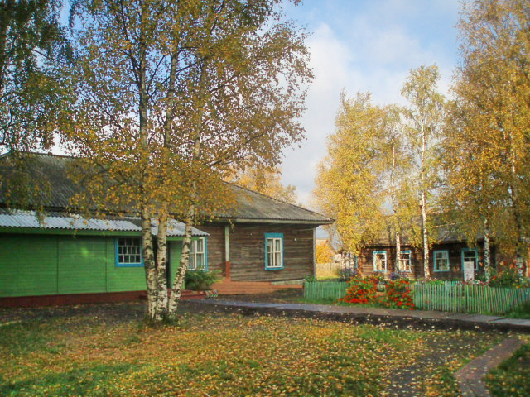
22 мая для наших выпускников прозвенит Последний звонок!
…Он экзамена вроде,
Он итоги подводит
Десяти школьных лет.
Он прелюдия входа
В беспредельность дорог,
Он в любую погоду
Позовет за порог…

Наши выпускники…
Какие они?
Стр. 2-5
Литературная страница:
9 малоизвестных фактов из жизни А.С.Пушкина!
Ба! Знакомые всё лица!
Наши выпускники
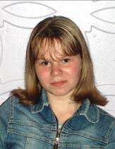
Девушка старалась первой быть везде:
На уроках, в школе, в отдыхе, в труде,
В рубрику «Завалинка» кучу новостей
Часто собирала раньше всех друзей.
Так что депутаты могут спать спокойно,
Кресел ваших мягких девушка достойна,
С этаким задором через двадцать лет
Будет у России новый президент.

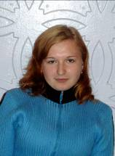

Она умна, как Хакамада,
Как роза белая, нежна,
Но вот грубить уж ей не надо,
Как Тайсон, отошьет она.
Девчонка первая в учебе,
Опора всех учителей.
Таких побольше надо, чтобы
На свете было веселей.


Светлые волосы цвета пшеницы
У ясноокой одной выпускницы,
Яркий румянец горит на щеках,
Жемчуг улыбки играет в устах.
Можно подумать о новой карьере
В строго спортивной, наверное, сфере.
Лыжные гонки – спорт не для всех,
Могут сейчас принести ей успех.

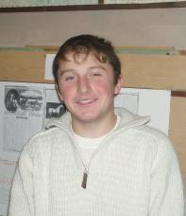
Он учился хорошо,
Парень положительный.
Люди скажут про него:
«Очень обходительный».
Помогает часто дома
Он хозяйство вести,
Лучшего животновода
Вам, наверно, не найти.

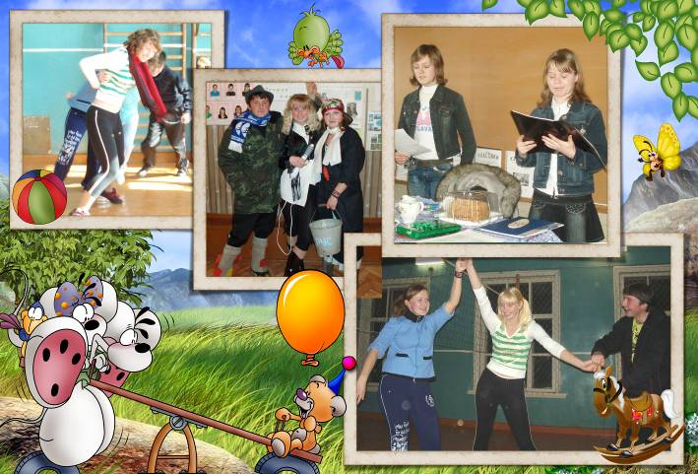
Солнце над партою, лето у ног.
Сколько он длится, последний звонок?
В окнах вселенная не умещается,
Школа глядит, а сама уменьшается,
Взгляды летят над далеким штурвалом,
Острым ланцетом, могучим станком,
А над страной, как над актовым залом,
День заливается синим и алым,
Школьным, прощальным хрустальным звонком!
Легкий аромат весенних цветов закрался в мое сознание и заставил проснуться. Сквозь прикрытые глаза вижу залитую солнцем комнату. Солнечный зайчик застыл на выпуклом животе вазы с сочными желтыми цветами. Радость запела у меня в груди: последний день занятий в школе, а дальше — лето, насыщенное приключениями, бездельем, жарой и фруктами. Потом опять первое сентября и учеба. Но пока грядет отдых. Радость заполнила мое утро. Зазвенела хрустальными колокольчиками, забилась птицей в тесной груди. Для кого-то сегодня последний звонок — печальный звонок, печальный и невозвратимый, последний юношеский шаг перед прыжком во взрослую жизнь. А я еще буду жить школой, дышать ее необыкновенным запахом несколько лет, дарить учителям цветы в хрустящем целлофане, безобразничать на необыкновенно коротких переменках. Весело звенят и ярко переливаются мысли, объемные, как весенние облака, поющие весенними дождями об ушедшей зиме и заигрывающие с летом.
Счастливчик
Искренние слова благодарности учителям от выпускников

Татьяна (выпускница 11 класса 2009 года): Мне хочется от имени всех выпускников 2009 года сказать слова благодарности учителям нашей школы. Труд ваш очень важный для всех без исключений. Ведь именно с вашей легкой руки ежегодно появляются новые студенты ВУЗов, техникумов, училищ. Вы вкладываете в детей не только знания, но и частичку своего сердца, своей души. Вы радуетесь нашим успехам, достижениям, огорчаетесь вместе с нами, когда что-то у нас не получается. Вы продолжаете следить за судьбами учеников, даже когда они становятся совсем взрослыми, всегда готовы помочь и советом, и делом. Я уверена, что каждый ученик испытывает к педагогам самые искренние чувства любви и уважения.

Марина (выпускница 11 класса 2009 года): Поздравить учителей – это очень важное и ответственное дело. Ведь именно эти люди сделали так много для нас. Они давали нам не только знания, но и уроки жизни. Самые добрые и горячие слова должны звучать в их адрес! Учителя – наши вторые родители. Поэтому в праздник последнего звонка в их адрес пусть прозвучат самые искренние слова благодарности!!!

Саша (выпускник 11 класса 2009 года): За годы учёбы мы не всегда были прилежны, послушны, внимательны, организованны, но, честное слово, милые педагоги, мы ценим вас, ваш труд, вашу заботу о нас. Огромное спасибо вам за все, что вы для нас делаете!

Юля (выпускница 11 класса 2009 года): Спасибо за то, что каждый день вы помогали нам узнавать что-то новое, совершать удивительные открытия, увлекательно рассказывали о школьных науках. Мы от всей души поздравляем вас, милые педагоги, с праздником последнего звонка!

Спасибо за любовь, заботу
К своим родным ученикам,
За то, что цените работу,
Смысл отдавая не деньгам.
Уверен, что для вас дороже
Любовь, признанье и почёт
От ваших умных и хороших
Детей, что знали вы не год.
За вашу доброту, терпенье
Вознаградит же вас судьба,
И вспоминать без сожаленья
Желаем прошлые года.

Выпускники 9 и 11 классов 2009 года

Литературная страница
Посвящается 210-летию со дня рождения А.С.Пушкина
9 малоизвестных фактов из жизни Пушкина
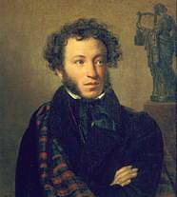
1. Пушкин помнил себя с 4 лет. Он несколько раз рассказывал о том, как однажды на прогулке заметил, как колышется земля и дрожат колонны, а последнее землетрясение в Москве было зафиксировано как раз в 1803 году. И, кстати, примерно, в то же время произошла первая встреча Пушкина с императором – маленький Саша чуть было не попал под копыта коня Александра I, который тоже выехал на прогулку. Слава богу, Александр успел придержать коня, ребенок не пострадал, и единственный, кто перепугался не на шутку – это няня.
2. А в знаменитый лицей Пушкин, оказывается, поступил по блату. Лицей основал сам министр Сперанский, набор был невелик – всего 30 человек, но у Пушкина был дядя – весьма известный и талантливый поэт Василий Львович Пушкин, который был лично знаком со Сперанским.
3. Уж не знаю, как чувствовал себя дядя впоследствии, но в списке успевающих учеников, который подготовили к выпускному вечеру, Пушкин был вторым с конца.
4. Зато в лицее Пушкин в первый раз влюбился. Очень любопытно почитать даже не список его побед, а отзывы о нем разных людей. Его брат, например, говорил, что Пушкин был собою дурен, ростом мал, но женщинам почему-то нравился. Что и подтверждается восторженным письмом Веры Александровны Нащокиной, в которую Пушкин тоже был влюблен: "Пушкин был шатен с сильно вьющимися волосами, голубыми глазами и необыкновенной привлекательности". Впрочем, тот же брат Пушкина признавал, что, когда Пушкина кто-то интересовал, он становился очень заманчив. С другой стороны, когда Пушкину было неинтересно, разговор его был вял, скучен и просто несносен. Количество побед Пушкина на любовном фронте равно 113!
5. Первая дуэль Пушкина случилась в лицее, а вообще его вызывали на дуэль больше 90 раз. Сам Пушкин предлагал стреляться больше полутора сотен раз. Причина могла не стоить выеденного яйца – например, в обычном споре о пустяках Пушкин мог неожиданно обозвать кого-нибудь подлецом, и, конечно, это заканчивалось стрельбой.
6. Еще у Пушкина были карточные долги, и довольно серьезные. Он, правда, почти всегда находил средства их покрыть, но, когда случались какие-то задержки, он писал своим кредиторам злые эпиграммы и рисовал в тетрадях их карикатуры. Однажды такой лист нашли, и был большой скандал.
7. Да, а вот что пишут о Пушкине иностранцы. Оказывается, «Евгений Онегин» – это вообще первый русский роман (хотя и в стихах). Так написано в "Британской энциклопедии" редакции 1961 года. Там же написано, что до Пушкина русский язык был вообще не пригоден для художественной литературы.
8. Кстати, в России в 1912 и 1914 годах выходили сборники стихов Пушкина, которые теперь стали библиографической редкостью: составителем сборников был некий В. Ленин, а предисловие написал А. Ульянов. Ленин – был псевдоним издателя Сытина (его дочку звали Еленой), а литературовед Ульянов был просто однофамильцем.
9. И – напоследок – наверное, самый забавный факт, который, правда, не имеет отношения к, собственно, биографии Пушкина. В Эфиопии несколько лет назад так поставили памятник Пушкину. На красивом мраморном постаменте высечены слова: "Нашему поэту".
Кипяток
Горячие школьные новости

- Вот и наступила долгожданная весна, а вместе с ней пришла и горячая пора выпускных экзаменов, и мы немного завидуем тем, кому в этом году не придется сдавать ЕГЭ – ЕМЭ. Ни пуха ни пера нам! К чёрту просим не посылать…

- Поздравляем Лебедева Диму, ставшего победителем в конкурсе рисунков «Места, овеянные пушкинской славой». Молодец!

- В нашей школе прибавление, жаль только, что не в количестве учеников, а в школьном аквариуме. Теперь их 9!

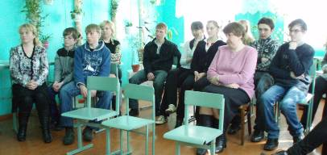
- В начале IV четверти к нам приезжали работники районного Отдела культуры, чтобы призвать молодежь к здоровому образу жизни. Было интересно послушать и поучаствовать в устном журнале против табакокурения, алкоголя и наркотиков.

- Будущий защитник Родины ученик 10 класса Шагин Андрей принял участие в военно-полевых сборах, проходивших на территории танковой части. Односельчане могут спать спокойно.

- Вместе с долгожданной весной пришли к нам и «долгожданные» уроки физкультуры на свежем воздухе. С грустью вспоминаем о лыжах…
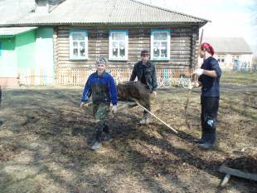
- Ребята нашей школы с нетерпением ждут, когда им разрешат копать школьный огород. Подобное рвение объясняется очень просто: грядки копаем на уроках.

Ветеран живёт рядом
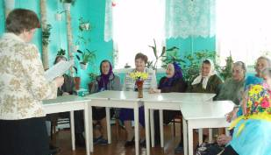
В преддверии праздника Победы в нашей школе 4 мая состоялся концерт, посвященный ветеранам Великой Отечественной войны, а 9 мая у памятника павшим прошел торжественный митинг.
В этот день мы вспоминаем павших и живых, воинов и мирных жителей - всех, благодаря кому была завоевана победа в Великой Отечественной войне 1941-1945 годов. Прошло уже более 60 лет, но события военного времени не забыты - они живы в воспоминаниях ветеранов, запечатлены на страницах книг. Память о трагических днях передается из поколения в поколение, и мы должны ее сохранить.
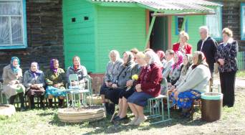
Праздник 9 Мая стал священным для каждого из нас. Нет ни одной семьи, которой бы не коснулось горе. Тысячи воинов ушли на фронт, тысячи наших земляков работали в тылу. На защиту Отечества поднялись всем народом и сумели отстоять право на мирную жизнь. Как мы распорядились этим главным завоеванием, смогли ли быть достойными Великой Победы? Такой вопрос должен задать себе каждый. Беречь свою родину, быть патриотами - именно так учит нас жить старшее поколение.
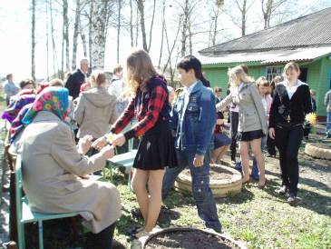
Каким было бы наше будущее в случае иного исхода войны? Отстоять мир в борьбе с фашистскими захватчиками удалось ценой невероятных усилий, огромных жертв. Велась борьба не против отдельного государства или народа, а против распространения разрушительной человеконенавистнической идеологии. Сегодня, к сожалению, можно встретить ее проявления: горько видеть, когда люди не учатся у истории.
Поэтому мы должны помнить о прошлом и благодарить старшее поколение за Великую Победу. Она оплачена миллионами жизней, слезами родных и близких. Спасибо павшим и живым. Спасибо и низкий поклон всем нашим ветеранам, труженикам тыла. Счастья, здоровья, благополучия!

Секреты здоровья
«Если хочешь быть здоров» - под таким названием 7 апреля в нашей школе прошел День Здоровья.
Здоровье – это самое дорогое, что есть у человека. На линейке, открывшей это мероприятие, ребята высказали свое мнение о том, что же такое здоровье.
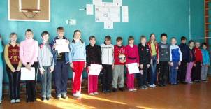
Если ты с утра лежишь
Целый день в кровати,
Для здоровья, дорогой,
Это плоховато.
Если начал день с зарядки,
Прыгаешь, как мячик,
Со здоровьем у тебя
Будет всё в порядке.
Утро этого дня для учащихся и их учителей началось с зарядки, которую проводила лучшая спортсменка школы Смирнова Юлия. Необычным был и завтрак, состоявший из салата и фруктов.
Проявить свои знания в области здоровья и узнать что-то новое ребята смогли, «путешествуя» по станциям «Личная гигиена», «Здоровое питание», «Здоровый образ жизни», «Режим труда и отдыха».
В этот день школьники и их классные руководители были озадачены созданием плакатов о здоровом образе жизни, в результате был выпущен специальный номер школьной газеты «Мы за здоровый образ жизни».
Наверняка, каждого ученика порадовали «Веселые старты» с необычными и интересными заданиями, прошедшие в школьном спортзале.
Но особенно ожидаема была игра на свежем воздухе «Найди клад». Каждая команда получила свой маршрутный лист, который помогал передвигаться по деревне к заветной цели. На каждом этапе игры ребятам удалось проявить смекалку, быстроту, находчивость, ловкость или даже привлечь в трудных ситуациях знания своих друзей или родственников, попросив о помощи по мобильному телефону.
На закрытии Дня здоровья, при подведении итогов, все учащиеся школы на вопрос «Понравился ли прожитый день?» единогласно ответили «Да». Надеемся, что этот день действительно не прошел даром, потому что:
- Здоровье – это когда тебе хорошо;
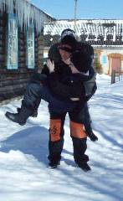
- Здоровье – это когда ничего не болит;
- Здоровье – это здорово;
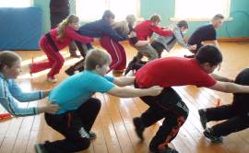
- Здоровье – это красота;
- Здоровье – это сила;
- Здоровье – это гибкость и стройность;
- Здоровье – это когда ничего не мешает радоваться жизни.

Остановись, мгновенье!
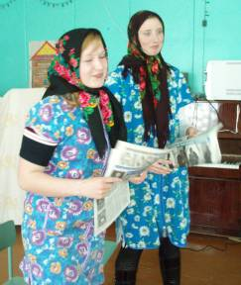
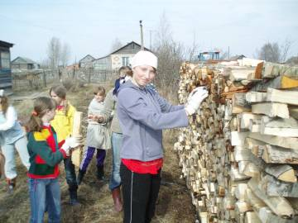

Выпускницы – мастерицы!

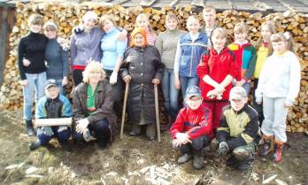
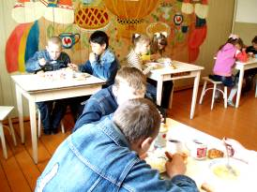
Готово! Спасибо нашим поварам…

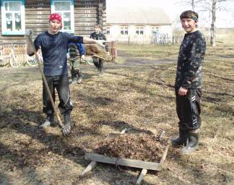
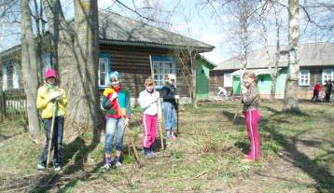

На субботнике
?Вопрос – Ответ!

- Куда бы вы хотели съездить отдохнуть?
- У меня есть мечта – поплавать на пароходе по реке Волге. Блинкова Л.Х.
- В Швейцарию. Можно было бы ещё сделать турне по Европе. Русов А.Н.
- Хорошо бы сделать турне по Европе на машине. Ефремов Н.Б.
- Очень хочется на Волгу или в санаторий. Батуева Т.В.

- Боитесь ли вы уколов?
- Нет. Уж лучше уколы, чем таблетки!
- Не боюсь, но делаю без большого желания!
- Да нет, чего их бояться-то!

- Вы когда-нибудь были пьяным?
- Конечно! Что, учителя - не люди, что ли?
- Никогда, знаю себе меру!

- Какой вы человек?
- Обыкновенный, состоявшийся.

- На кого из русских ученых вы хотели бы быть похожим?
- Ни на кого, но очень удивляет своими энциклопедическими знаниями Ломоносов! Блинкова Л.Х.
- Да ни на кого, потому что мне таким не стать! Кряжов С.Н.

Шуточные школьные термины
Учительская – мозговой центр школы, стоянка учителей во время переменок.
Класс – а) стойбище первоклассников;
б) дружная, весёлая семейка.
Урок – промежуток времени между переменами.
Перемена – время для выполнения домашнего задания.
Учитель – человек, который всегда знает, какое сегодня число и который час.

_______________________________________________________________________________________

Над выпуском работали: Татьяна Елякова, ученица 11 класса, Ким Евгения, ученица 9 класса, Лукашенко Анастасия, ученица 9 класса.

